床上用品采购清单
序号 | 图片/样品 | 品名 | 型号 | 单位 | 数量 | 技术要求 | 单价（元） | 总价（元） | 备注
1 | 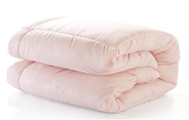 | 棉被 | 150×200CM | 床 | 180 | 春秋被，产品重量1.5KG 被子面料：40棉，40斜纹，填充物：中空纤维九孔
2 | 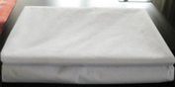 | 床单 | 160×230CM | 床 | 180 | 酒店专用床品，纯白色缎条纹，60*60织纱，100%纯棉
3 | 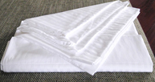 | 被罩 | 160×210CM | 床 | 180 | 酒店专用床品，纯白色缎条纹，60*60织纱，100%纯棉
4 | 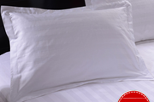 | 枕套 | 57×84CM | 个 | 180 | 酒店专用床品，纯白色缎条纹，60*60织纱，100%纯棉
5 | 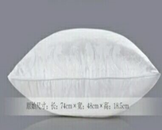 | 枕头 | 48×74CM | 对 | 90 | 纯白色，纯棉真空压缩，产品重量：1KG 外面料：40棉，40斜纹，填充物：弹力纤维
6 | 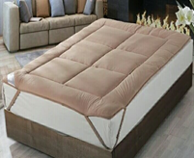 | 褥子 | 100×200CM | 床 | 180 | 白色，防滑、防潮，产品重量2KG 面料：40棉，40斜纹，填充物：中空纤维九孔
合计金额： （税率**%）

